INSTITUTO POLITÉCNICO NACIONAL

ESCUELA SUPERIOR DE CÓMPUTO

Trabajo Terminal II

“Prototipo de aplicación para la detección de enfermedades en cultivos de tomate”

*2017-A054*

Presenta:

Edgar Rodrigo Arredondo Basurto

Directores:

Ing. Eduardo Gutiérrez Aldana Dr. José Félix Serrano Talamantes



*Junio de 2018*

Manual de usuario.

En esta sección se presenta el manual de usuario, el cual describe la funcionalidad disponible para el usuario.

1. Características generales y funcionalidades.

El Sistema para la Identificación de Enfermedades del Tomate (en adelante referido como SIET) fue concebido y realizado como una herramienta de apoyo al agricultor en actividades de identificación de enfermedades en el tomate.

El usuario debe suministrar una imagen de una hoja que presente los síntomas, tal como se describe en la sección “Selección de imágenes”, y a continuación el SIET realizará la identificación de la enfermedad dentro de un conjunto de diez resultados posibles (nueve enfermedades y hoja sana).

Se muestran los dos resultados más probables y su probabilidad. Proporcionando una imagen adecuada, el SIET tiene una precisión del 98%, así que el resultado obtenido puede ser complementado con la propia experiencia del usuario para tener una mayor certidumbre de la enfermedad que presenta la planta.

La interfaz de usuario y sus componentes principales se muestran en la figura 1.1. Los componentes resaltados en dicha figura son los siguientes.

* Menú de opciones. Área con las opciones *El tomate*, *Enfermedades identificables* e *Identificación de enfermedades*. A través de ellas puede accederse a información relativa al tomate y su cultivo, a la descripción de cada una de las nueve enfermedades identificables y a la zona de identificación de enfermedades, respectivamente.
* Área de mensajes. En esta zona se muestran mensajes informativos de la aplicación.
* Enfermedades identificables. Lista de las nueve enfermedades del tomate que el SIET puede identificar.
* Selección de imagen. Área con opciones para seleccionar una imagen del almacenamiento local del dispositivo desde el que se está visualizando la interfaz de usuario.
* Resultados. Sección donde se presenta el resultado de la identificación. Se muestran los dos resultados más probables y su probabilidad.

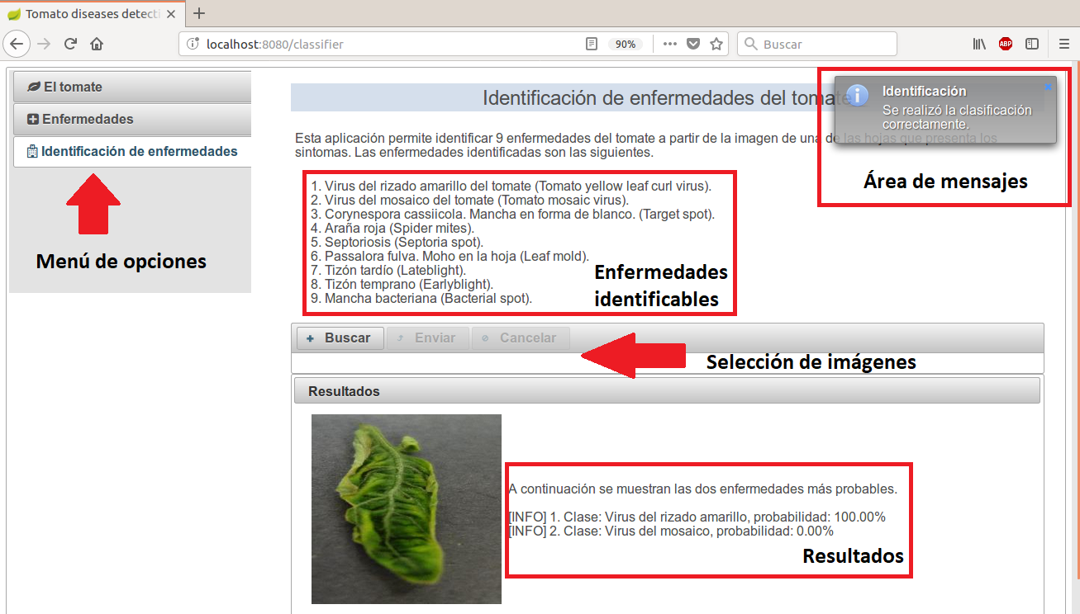

Figura 1.1 Interfaz de usuario.

2. Selección de imágenes.

La imagen que el usuario proporcione debe tener las características siguientes.

* El formato de la imagen debe ser jpg, png o bmp. Estos formatos son los soportados por el SIET.
* Resolución mínima de 256x256 pixeles. El SIET realiza un redimensionamiento de la imagen proporcionada a un tamaño de 256x256 pixeles sin importar la resolución original, por lo que está debe ser la resolución mínima. Tampoco es recomendable que la imagen tenga una resolución alta ya que el tiempo de transmisión de esta aumentará y, por tanto, el tiempo de obtención del resultado. Si se proporciona una imagen con una resolución menor a la sugerida, el redimensionamiento puede introducir distorsiones en la imagen afectando la calidad de la imagen y la precisión del resultado.
* El contenido de la imagen debe ser una sola hoja con un fondo de color uniforme (figura 2.1). Cumplir está restricción mejora la precisión de la predicción.

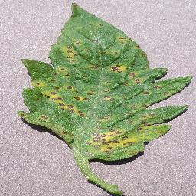

Figura 2.1 Imagen muestra.

Para seleccionar la imagen, el usuario debe presionar el botón  en la sección de “Selección de imagen”. A continuación, se abre un cuadro de dialogo en donde el usuario puede seleccionar de su sistema de archivos local una imagen con extensión jpg, png o bmp (figura 2.2). En caso de seleccionar otro tipo de archivo se muestra un mensaje de error.

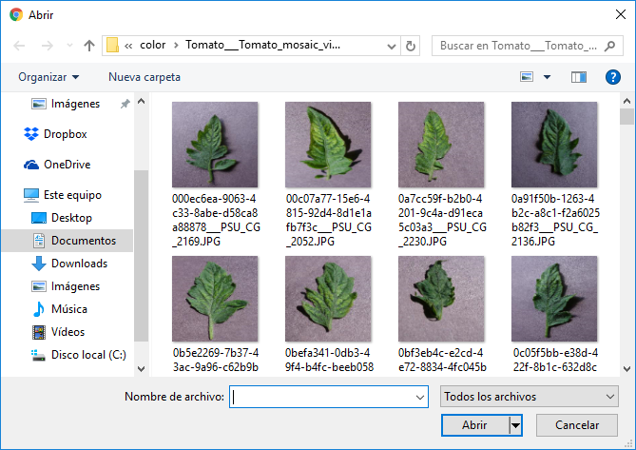

Figura 2.2 Selección de la imagen.

Una vez seleccionada la imagen se muestra una vista previa en miniatura (figura 2.3). Para realizar la identificación de la enfermedad usando dicha imagen, presionar el botón . Para descartar la imagen seleccionada presionar el botón .

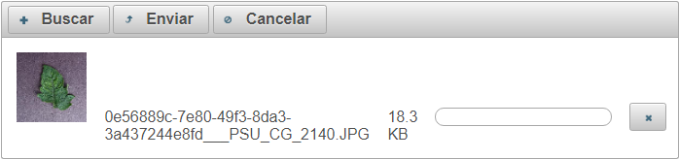

Figura 2.3 Vista previa de la imagen seleccionada.

3. Clasificación e interpretación de resultados.

Cuando el usuario envía la imagen el SIET comienza con la clasificación de esta. Per se, este proceso tarda poco más de 100 ms, sin embargo, por la transmisión de información entre cliente y servidor el tiempo de clasificación puede incrementar a algunos segundos, dependiendo principalmente de la resolución de la imagen, tal como se mencionó en la sección anterior.

El resultado de la clasificación se publica en la sección “Resultados”, mostrando las dos clases más probables entre las nueve enfermedades y hoja sana. También se presenta la probabilidad de la predicción para que el usuario pueda tener una mejor certidumbre acerca de la precisión del resultado (figura 3.1).

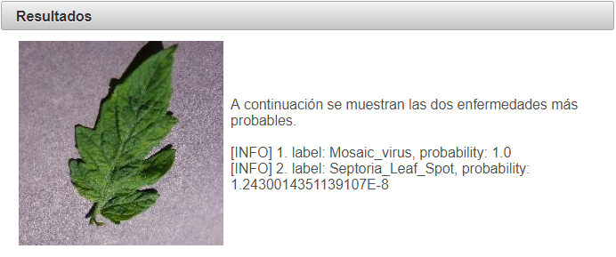

Figura 3.1 Resultados.